Définitions pour algorithmes Kruskal et Prim

N’imprimez pas ces notes. Elles sont encore incomplètes

Graphes

Déf: Graphe
Un graphe est un couple ( V , E ) où :
- V est un ensemble fini de sommets et
- E une partie de V² , carré cartésien de V.

Déf : Connexité
Un graphe est connexe ssi il existe un chemin entre chaque paire de sommets.

Déf : Digraphe
Un digraphe est un graphe dans lequel les arêtes sont orientées et appelées arcs. Plus formellement, un digraphe est un ensemble de sommets ainsi qu'un ensemble de paires ordonnées des sommets, appelées les arcs.

Déf : Chemin dans un graphe
Un chemin conduisant du sommet a au sommet b est une suite de la forme (v0,e1,v1,e2,v2, ..., ek,vk) où les vi sont des sommets (v0=a et vk=b) et les ei sont des arcs tels que ei va de vi-1 à vi.

Déf : Circuit dans un graphe
Un circuit est un chemin avec u0=uk.

Graphe Connexe :
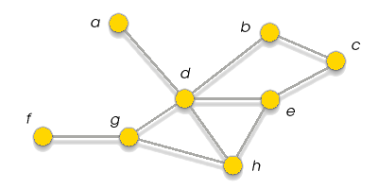
Graphe Non-Connexe :
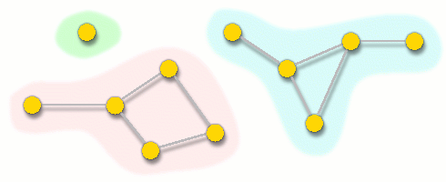

Les termes de chemin et de circuit s'emploient en propre pour les graphes orientés. Pour les graphes non orientés, on parle de chaine et de cycle. Cependant la définition formelle est exactement la même dans les 2 cas, seule change la structure (graphe orienté ou non) sur laquelle ils sont définis.

Arbres
En informatique, un arbre est une structure de données qui peut se représenter sous la forme d'une hiérarchie dont chaque élément est appelé sommets, le sommet initial étant appelé racine.

Déf : Arbre
Un arbre est un graphe connexe sans cycle.

Arbres binaires :
Dans un arbre binaire, chaque élément possède au plus deux éléments fils au niveau inférieur, habituellement appelés gauche et droit. Du point de vue de ces éléments fils, l'élément dont ils sont issus au niveau supérieur est appelé père.

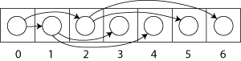

Déf: Arbre Couvrant
Étant donné un graphe non orienté et connexe, un arbre couvrant de ce graphe est un sous-ensemble qui est un arbre et qui connecte tous les sommets ensemble.
Un graphe peut comporter plusieurs arbres couvrants différents. On peut associer un poids à chaque arête, ce qui est un nombre qui représente le coût de cette arête, et prendre la somme des poids des arêtes de l'arbre couvrant.

Déf: Arbre couvrant de poids minimal
Un arbre couvrant de poids minimal est un arbre couvrant dont le poids est plus petit ou égal à celui de tous les autres arbres couvrants du graphe.

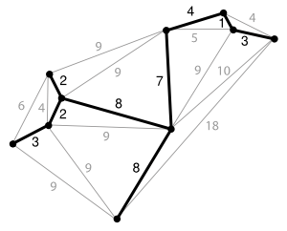

Déf: Arbre binaire de recherche
Un arbre binaire de recherche (ABR) est un arbre binaire où chaque nœud possède une clé telle que chaque nœud du sous-arbre gauche aie une clé inférieure ou égale à celle du nœud considéré, et que chaque nœud du sous-arbre droit possède une clé supérieure ou égale à celle-ci (selon l'implémentation de l'arbre binaire de recherche, on pourra interdire des clés de valeur égale ou non). Les nœuds que l'on ajoute deviennent des feuilles de l'arbre.

http://fr.wikipedia.org/wiki/Graphe_%28th%C3%A9orie_des_graphes%29
http://gilco.inpg.fr/~rapine/Graphe/
http://fr.wikipedia.org/wiki/Arbre_binaire
http://fr.wikipedia.org/wiki/Arbre_couvrant_de_poids_minimal
http://fr.wikipedia.org/wiki/Arbre_couvrant_de_poids_minimal
http://fr.wikipedia.org/wiki/Arbre_binaire_de_recherche

